İKTİSADİ VE İDARİ BİLİMLER FAKÜLTESİ TEŞKİLAT YAPISI

Prof. Dr. Mehmet ALPTEKİN Dekan

Fakülte Kurulu Fakülte Yönetim
Kurulu

Dr. Öğr. Üyesi
Tuba BIYIKBEYİ BAŞDAĞ
Dekan Yardımcısı
Dr. Öğr. Üyesi Hasan Emin GÜRLER
Dekan Yardımcısı

BÖLÜM BAŞKANLIKLARI İDARİ BİRİM

İktisat Bölümü Doç. Dr. M. Vahit EREN
Bölüm Başkanı

İşletme Bölümü

Süleyman Doğanyılmaz
Fakülte Sekreteri

Serkan CAN Dekan Sekreterliği

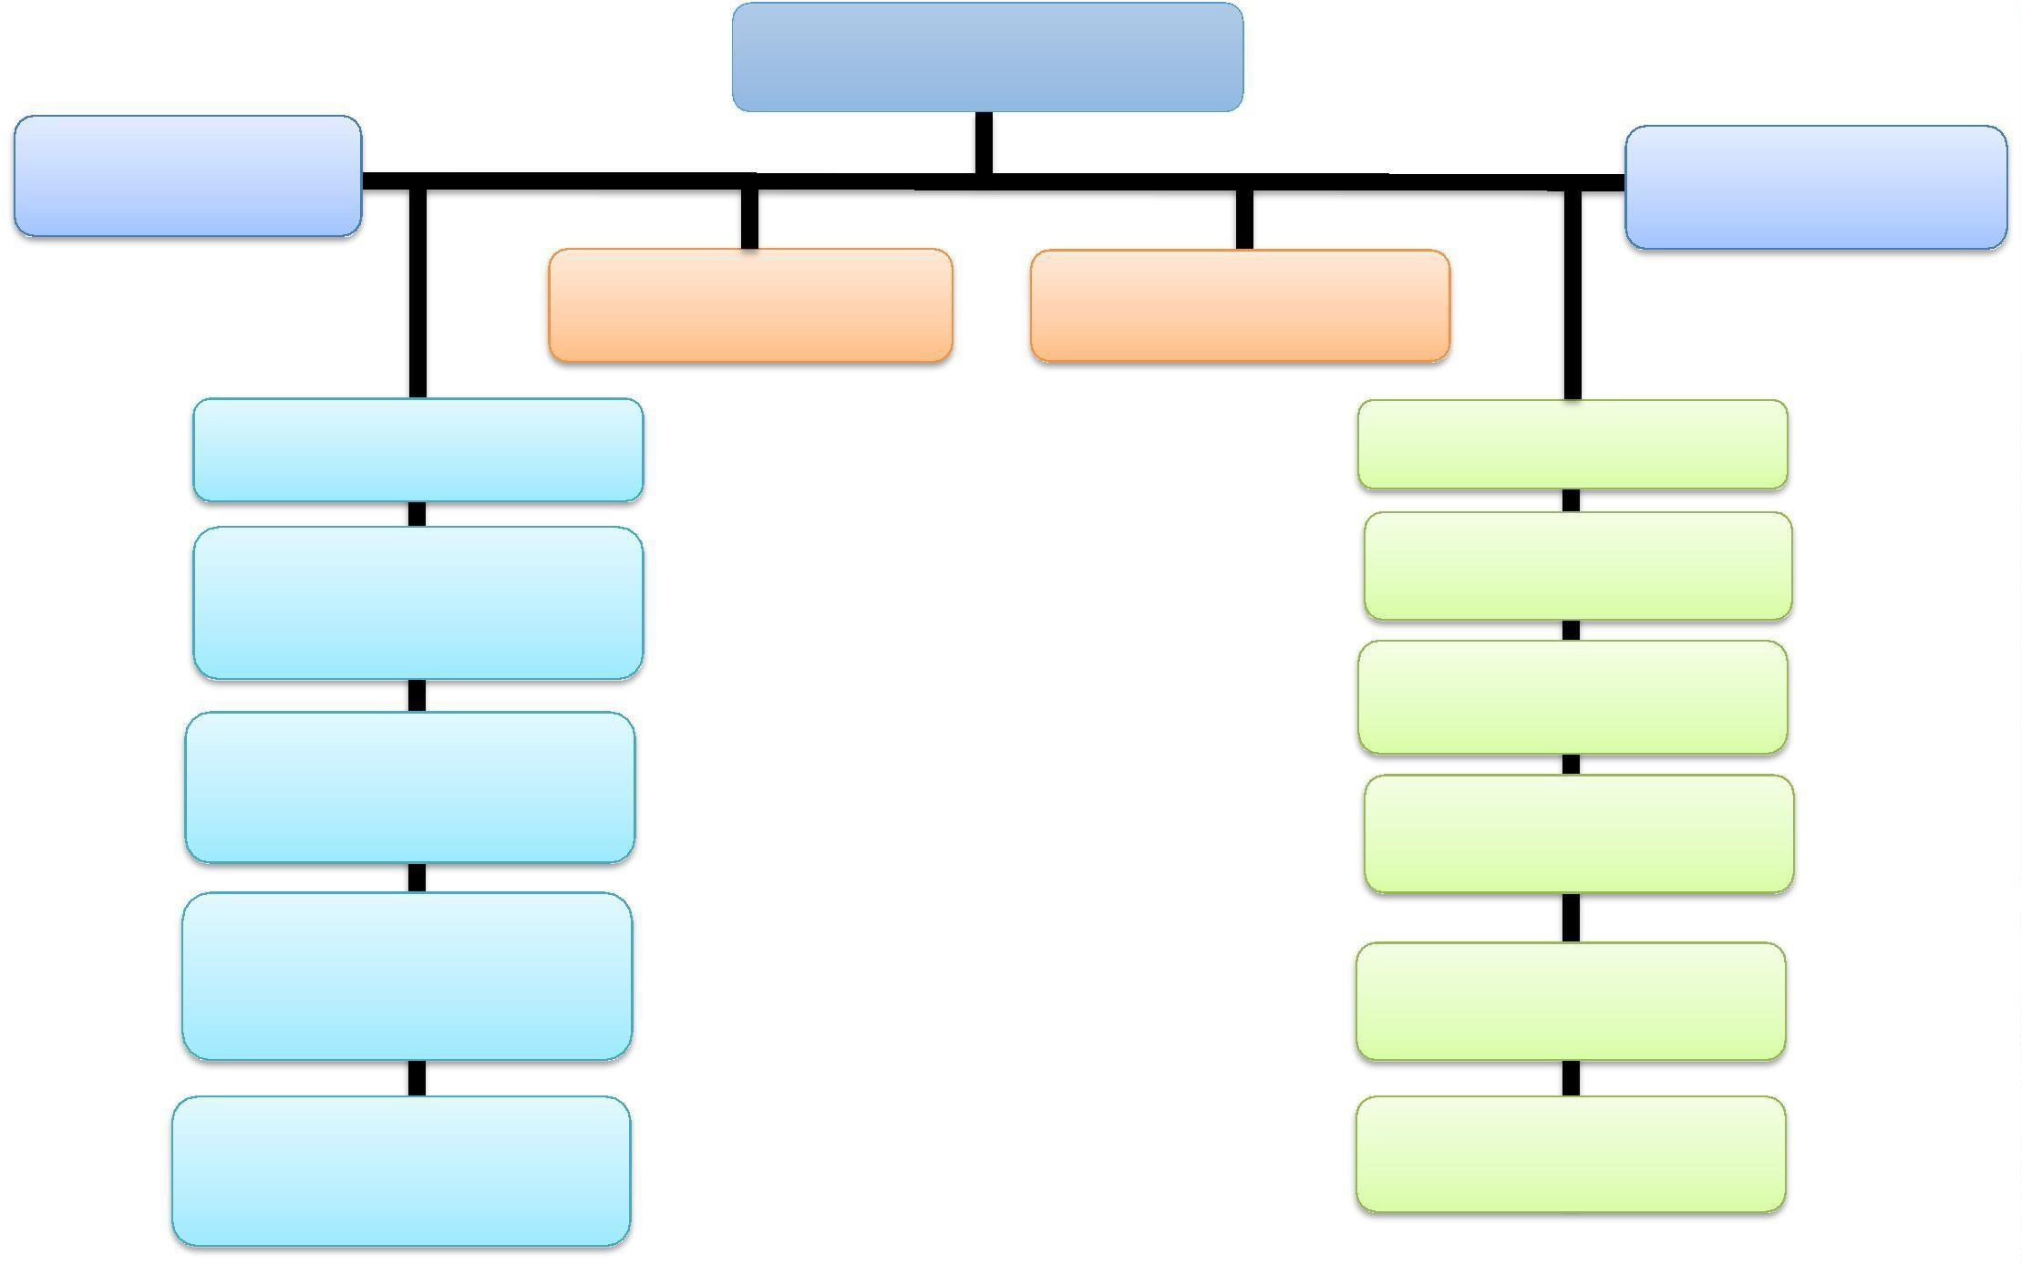
Prof. Dr. Yakup DURMAZ
Bölüm Başkanı Serkan CAN
Yazı İşleri

Siyaset Bilimi ve Kamu Yön. Böl.
Doç. Dr. Haydar KARAMAN Ahmet AKSOY
Bölüm Başkanı Mali İşler

Uluslararası Tic. ve Lojistik Böl. Nuh Can
Prof. Dr. Mehmet ÖZÇALICI Bölüm Sekreterliği
Bölüm Başkanı

